ОСП МБДОУ детский сад № 8 «Звездочка» - детский сад «Солнышко»

Пальчиковые игры
по мотивам народных и авторских сказок.
(консультация для родителей)

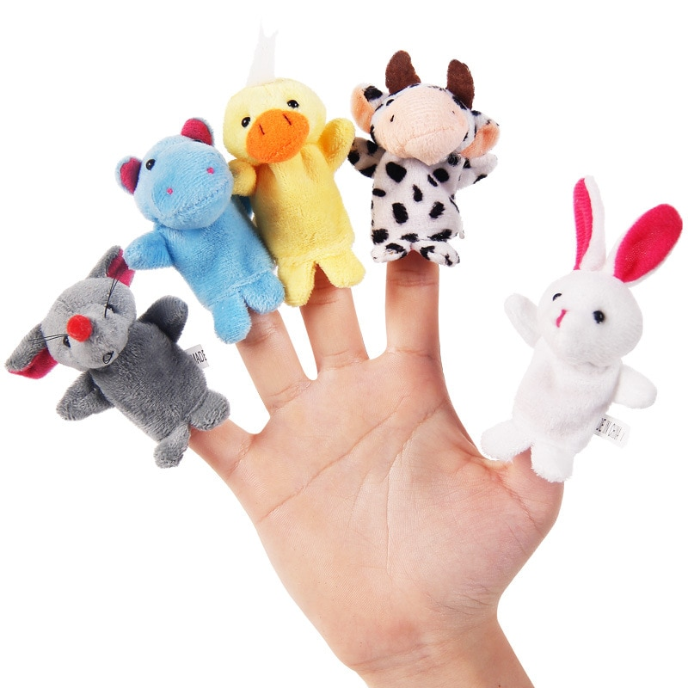

Подготовила: Гребенникова С.М.

Пальчиковые игры
по мотивам народных и авторских сказок.
(консультация для родителей)

«Учите: слушая – слышать,
чувствуя – понимать,
играя – познавать мир звуков»
Известно, что между речевой функцией и общей двигательной системой человека существует тесная связь. Такая же тесная связь установлена между рукой и речевым центром. Гармонизация движений тела, мелкой моторики рук и органов речи способствует формированию правильного произношения, помогает избавиться от монотонности речи, нормализовать её темп, учит соблюдению речевых пауз, снижает психическое напряжение. Известно и то, что в последние 5-10 лет уровень речевого развития детей заметно снизился. Почему? Родители меньше говорят с детьми, потому что многие из них страшно заняты на работе. Дети и сами меньше говорят, потому что больше смотрят и слушают (теле-аудио-видео…). Они редко делают что-то своими руками, потому что современные игрушки и вещи устроены максимально удобно, но не эффективно для развития моторики (одежда и обувь с липучками вместо шнурков и пуговиц, книжки и пособия с наклейками вместо картинок для вырезания и т.д.)
Пальчиковые игры и упражнения – уникальное средство для развития мелкой моторики и речи ребенка в их единстве и взаимосвязи. Разучивание текстов с использованием «пальчиковой» гимнастики стимулирует развитие речи, пространственного мышления, внимания, воображения, воспитывает быстроту реакции и эмоциональную выразительность. Ребенок лучше запоминает стихотворные тексты; его речь делается более выразительной.
Игры с пальчиками – это не только стимул для развития речи и мелкой моторики, но и один из вариантов радостного общения с близкими людьми. Когда мама для пальчиковой игры берёт малыша на руки, сажает на колени, когда она трогает его ладошку, поглаживает или щекочет, похлопывает или раскачивает, ребёнок получает необходимых для его эмоционального и интеллектуального развития впечатлений.
Очень важным фактором для развития речи является то, что в пальчиковых играх все подражательные действия сопровождаются стихами. Стихи привлекают внимание малышей и легко запоминаются. Ритм и неизменный порядок слов, рифма для малыша являются чем-то магическим, утешающим и успокаивающим.
Насколько ребёнку понравилась игра зависит во многом от исполнения взрослого. Для самых маленьких важно спокойно-ласковое настроение и осторожное, бережное прикосновение. Для детей 3-5 лет имеет большое значение выразительная мимика и речь взрослого. Конечно для выразительного исполнения взрослому следует выучить стихи.
Пальчиковые игры по мотивам русских народных и авторских сказок помогают не только совершенствовать мелкую моторику, но и закреплять знание содержания сказок, развивать речь и образное мышление. Данные пальчиковые игры , детям нашей группы очень нравятся, мы используем их в совместной деятельности в группе и на улице, во время прогулок. В группе можно использовать для проведения хороводов после чтения сказок. В таком варианте игры проводятся в кругу, проговаривание одних строк сопровождается движениями пальцев, других ходьбой по кругу, взявшись за руки (хороводом). Как правило, движение в хороводе целесообразно сочетать с первым четверостишьем, далее, с учетом текста, чередовать ходьбу с движениями пальцев. Играя с детьми в пальчиковые игры, следует обратить внимание на точность и качество выполнения движений, на согласованность речи с работой пальцев и кистей рук.
Так как движения в ходе игр могут повторяться, для упрощения, объяснения и запоминания этим движениям целесообразно дать следующие названия :
«Колечки» - подушечки больших пальцев не просто поочередно прикасаются к подушечкам остальных пальцев, а с силой надавливают на них;
«Кулачки» - с силой плотно прижимать согнутые пальцы к ладоням.
«Лучики» - при разжимании кулачков напрягать выпрямленные пальцы;
«Веер» - прямые напряженные пальцы сдвигать вместе и раздвигать.
«Замок» - соединить ладони обеих рук, пальцы скрестить и согнуть, прижимать их к тыльной стороне кистей;
«Гребешок» - положение ладоней как в предыдущем упражнении, но скрещенные пальцы прямые и напряжены;
«Бородка» - соединить вместе тыльные стороны ладоней, пальцы обеих рук скрестить и выпрямить;
«Клювики» - большой и указательные пальцы ритмично соприкасаются подушечками, остальные пальцы выпрямлены и прижаты друг к другу;
«Коза» - соединить подушечки большого, среднего и безымянного пальцев; указательный палец и мизинец выпрямить и пошевелить ими;
«Волны» - шевелить прямыми пальцами без напряжения ;
«Маятник» - прямой указательный палец наклонять влево и вправо, остальные пальцы согнуты в кулак;
«Кнопочки» - кисти рук держать параллельно друг другу, с надавливанием ритмично соединять подушечки одноименных пальцев ( «стучать» подушечками);
«Хлопки» - ритмично хлопать в ладоши;
«Цепочка» - соединить подушечки большого и указательного пальцев левой руки, просунуть указательный палец правой руки в образовавшееся колечко и соединить его с большим пальцем правой руки;
«Коготки» - прямые пальцы разведены, напряжены -ритмично сгибать первые и вторые фаланги пальцев;
«Молоточки» - ритмично с чередованием постукивать кулачком одной руки по ладони другой;
«Бутон» - соединить кончики пальцев одной руки и стучать ими по ладони другой;
«Здравствуй» - ритмично с перехватом сжимать пальцами ладонь противоположной руки.
Репка
В огороде дедка репку посадил
И водой из лейки репку он полил («Колечки»)
Расти, расти репка, и сладка, и крепка.
Расти, расти репка, и сладка , и крепка(«Хлопки»)
Выросла репка всем на удивление («Колечки»)
Большая – пребольшая, всем хватит угощения («Лучики»)
Выросла репка и, и сладка , и крепка.
Выросла репка, и сладка, и крепка. («Хлопки»)
Теремок
В чистом поле теремок, был ни низок ни высок. («Веер»)
Звери разные в нем жили, жили дружно, не тужили. («Здравствуй»)
Там и муха, и лягушка, зайчик с лисонькой –подружкой,
Ёж колючий, серый волк – в дружбе знали они толк. («Колечки»)
Но набрел на теремок мишка косолапый («Замок»), поворачивать его вправо-влево),
Раздавил он теремок, своей огромной лапой («Лучики»)
Звери очень испугались, поскорее разбежались («Волны)
А потом собрались снова, чтоб построить терем новый. («Здравствуй»)
В нем живут теперь все вместе, и поют такие песни («Колечки»)
- Стоит в поле теремок, он ни низок, ни высок..(«Веер»).
Про курочку Рябу
Курочка Ряба, бабе и деду
Яйцо золотое снесла к обеду. («Колечки»)
Били яичко и баба, и дед
Но не смогли разбить на обед. («Молоточки»)
Мышка-норушка мимо бежала ( «Волны»)
Яичко смахнула, оно и упало. ( «Лучики»)
Плакали горько баба и дед («Колечки»)
Яйцо их разбилось, пропал их обед («Лучики»)
С тех пор уже Ряба бабе и деду («Колечки»)
Несет лишь простые яйца к обеду. («Кулачки»)
Зимовье зверей
Звери однажды избу срубили («Молоточки»)
Печь в ней сложили и счастливо были («Здравствуй»)
Узнали про это волк и медведь («Колечки»)
Им захотелось хозяев всех съесть («Кулачки»)
Тихонько к зимовью они подошли
Дверь приоткрыли и в сени вошли.. («Колечки»)
Голосом страшным заблеял баран («Лучики»)
Петух кукарекал («Клювики»), бык в бок забодал («Коза»)
Кот с печки зафыркал («Волны»), ну а свинья
Хрюкала с визгом: -Здесь хата моя. («Лучики»)
Волк с перепугу выскочил прочь.
Медведь за ним следом бежали всю ночь. («Волны»)
С тех пор уж к зимовью они не ходили («Маятник»)
А звери в избушке счастливо жили. («Здравствуй»)
Кот, петух и лиса
Жили котик с петушком у лесной опушки.
НО однажды лисонька подкралась к избушке. («Колечки»)
Утащила петушка за высоки горы,
Утащила петушка в свою лисью нору. («Кулачки» , «Лучики»)
Смелый котик в лес пошел и нору Лисы нашел. («Колечки» , «Здравствуй»)
Умный котик спас дружка Петю-Петю-Петушка. («Гребешок»)
Живут котик с Петушком у лесной опушки («Колечки»
И теперь уже Лиса не ходит к их избушке. («Маятник»)
Рукавица
На охоту вышел дед зимнею порою («Колечки»)
Рукавицу потерял под большой сосною. («Лучики»)
Дома стал её смотреть («Колечки»), не нашел на месте («Веер»)
И отправился искать («Колечки»), в лес с собачкой вместе («Кулачки»).
А в лесу в той рукавице («Колечки»),звери стали дружно жить:
Мышь с лягушкой и лисицей, заяц, волк, кабан, медведь. («Кнопочки»)
В лес собака прибежала («Колечки»), всех зверей перепугала, («Лучики»)
Рукавицу подняла («Колечки»), деду в руки отдала («Здравствуй»).
Заюшкина избушка
В лубяной избушке , жил заяц на опушке («Колечки»).
А в ледяной избушке – лисица на горушке. («Лучики»)
Растаяла весной избушка на горушке («Волны» ),
Лисица побежала к зайцу на опушку («Колечки»)
Выгнала зайчишку из лубяной избушки («Лучики»),
Да сама жить стала в избушке на опушке . («Кулачки»)
И ни волк и ни медведь не смогли помочь. («Колечки»)
Петушок отважный прогнал лисицу прочь. («Гребешок»)
Так остался петушок у заюшки в избушке («Здравствуй») ,
В лубяной избушке, в избушке на опушке. («Колечки»).
Дождь прошел
Дождь прошел, и солнце светит, согревая все кругом («Колечки»),
НА полянку вышли звери, что сидели под грибом. («Лучики»)
Сушат крылья, сушат шерстку, сушат перья и носы…(«Колечки»)
Рады все, что зайчик спасся от прожорливой лисы. («Лучики»)
Солнце светит, солнце греет («Веер») гриб стоит как великан («Лучики»),
На поляне веселиться будут звери, трам-там-там… («Хлопки»).

